„MAI - Măsuri Active Incluse în pachete de servicii integrate de ocupare pentru tineri, inclusiv pentru tineri NEET, din Regiunile Sud Vest Oltenia și Sud Muntenia”

PEO/440/PEO_P2/OP4/ESO4.1/PEO_A47/336750
Valoarea totala a proiectului :4.974.162,87 RON

Obiectivul general: Îmbunătățirea accesului la piața muncii si integrare socio-profesionala pentru 280 tineri, inclusiv tineri NEETs din regiunile Sud-Vest Oltenia și Sud-Muntenia prin masuri active de ocupare incluse în servicii integrate de informare si consiliere profesionala, medierea muncii, programe de formare profesionala sau evaluarea si certificarea competentelor obtinute in contexte informale sau nonformale, care sa conduca la obtinerea unui certificat de calificare/absolvire de catre cel putin 226 persoane, precum si incadrarea in munca a cel putin 85 persoane, interventie materializata pe perioada a 28 luni.

GRUP ȚINTĂ: 280 tineri cu vârsta cuprinsă între 18 și 30 de ani neîmpliniți, inclusiv tineri NEETs – profilați SPO, tineri aparținând minorității rome, care au reședința/domiciliul în mediul rural/urban din regiunile Sud-Vest Oltenia și Sud-Muntenia, fiind format din mai multe categorii:
- 117 tineri
- 120 tineri NEETs
- 43 pers/tineri aparținând minorității roma
  - 195 persoane vor participa la curs de calificare nivel II;
  - 13 persoane GT vor participa la curs de calificare nivel III;
  - 39 persoane GT vor urma un curs de inițiere;
  - 33 persoane vor beneficia de servicii de certificare competențe.
Fondul Social European+ :4.974.162,87 RON

- Cursuri de calificare nivel II, 360 de ore- subvenție 1800 Ron :
    - CAMERISTĂ HOTEL, nr pers din GT: 39;
    - LUCRĂTOR COMERCIAL, nr pers din GT:104;
    - PATISER, nr pers din GT: 52.

- Cursuri de calificare nivel III, 720 de ore- subvenție 3600 Ron :
    - OSPĂTAR(CHELNER) ,nr pers din GT: 13.

- Cursuri de initiere, 280 de ore- subvenție 1400 Ron:
    - RESPONSABIL DE MEDIU,nr pers din GT:39.

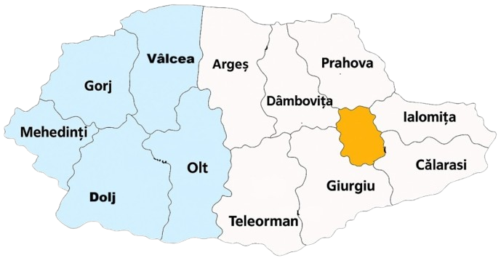
FUNDAȚIA ORIZONT
Calea Unirii, nr. 26, Craiova, Dolj, 200409
Tel: 0741.116.449
E-mail: fundatia_orizont@yahoo.com

ASOCIAȚIA LOCURI DE MUNCĂ PENTRU OAMENI (ALMO)
STR. ALEEA ENERGETICIENILOR, NR. 6, BL. 6, SC. 2, AP. 3,
TG-JIU, JUDETUL GORJ
E-mail:office@asalmo.rooffice@asalmo.ro

ASOCIAȚIA LOCURI DE MUNCĂ PENTRU OAMENI (ALMO)
STR. ALEEA ENERGETICIENILOR, NR. 6, BL. 6, SC. 2, AP. 3,
TG-JIU, JUDETUL GORJ
Cod fiscal - 48921549
office@asalmo.ro

